Шановні колеги !

Прийміть щирі та сердечні вітання від колективу господарського суду Тернопільської області та від мене особисто з нагоди
23-ї річниці утворення системи господарських (арбітражних) судів України !


Ми працюємо в період важливих перетворень у нашій державі і саме в цей час випробовувань суди України залишались гарантом захисту інтересів держави і прав громадян.
Нехай це свято надихає Вас на нові досягнення, хай кожен день буде наповнений творчим змістом, теплом і радістю, а кожна розпочата справа стане ще однією сходинкою до вершин успіху.
Нехай гідне почуття відповідальності й відданості своїй справі і надалі будуть запорукою створення демократичної правової держави.
Бажаємо Вам твердості духу, мудрості та терпіння, сили і наснаги, здоров’я, щастя, миру та злагоди.
Святкового Вам настрою та земних благ!

З повагою,
Голова господарського суду
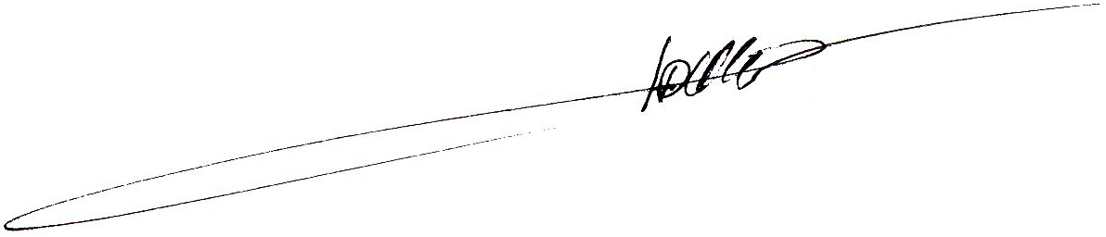
Тернопільської області
С.Г.Стопник

04.06.2014р.

